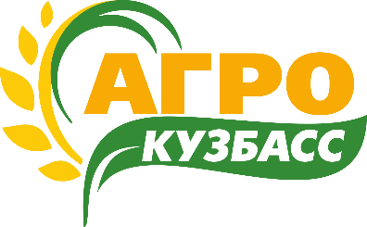
Международная
специализированная выставка
«АгроКузбасс»
(21-23 октября 2025г.)
Приложение №2 к Договору

Участник:
(наименование организации)

ЗАЯВКА НА ПУБЛИКАЦИЮ В ОФИЦИАЛЬНОМ КАТАЛОГЕ
Внимание! Информация о деятельности компании предоставляется в ЭЛЕКТРОННОМ ВИДЕ в форматах: TXT, DOC (Microsoft Office Word)
Срок предоставления заявки по 10 октября 2025 г.

Название фирмы
(для каталога и списка участников)
Форма собственности
Адрес
Телефон
E-mail
Сайт
Направление деятельности
информация о деятельности компании (не более 40 слов)

Примечание:
При нарушении установленного срока подачи данной заявки, Устроитель оставляет за собой право поместить в официальном каталоге информацию об Участнике по имеющимся данным в своей редакции. В этом случае Устроитель не несет ответственности за возможные неточности.

Ф.И.О. руководителя Участника: __________________________________________________________
Подпись руководителя____________________________ « » 20 г.

